# Прoект – ZIP файл

Състояние на настоящия учебен материал:



**Важно**: Преди да преминете към разработката на проекта, препоръчваме да прочетете файла "**05.1-Archive-Files**", за да научите повече за процеса на архивиране на файлове.

Създайте архив в **ZIP формат**, който съдържа различни типове файлове.

## Събиране на файлове и информация по избрана тема

Изберете **тема**, по която да **съберете** **информация**, и създайте **текстови файлове**, използвайки програмата **Notepad**. Намерете **снимки** и **други материали** по темата.

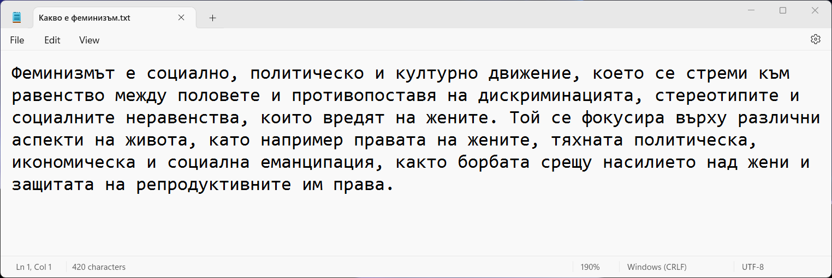



## Архивиране на информацията

Събраните **материали** по темата трябва да бъдат **разпределени** вотделни **папки** и архивирани в един **ZIP файл**.